Arbeitsblatt: Schriftliche Addition
Plus rechnen untereinander
Addieren Sie die Zahlen untereinander und schreiben Sie das Ergebnis genau unterhalb der addierten Zahlen auf. Sollte sich eine Zahl größer 9 ergeben, schreiben Sie die hintere Zahl (Einerstelle) an und die vordere Zahl (Zehnerstelle) wird übertragen. Im folgenden Beispiel ist dies anhand der Zahlen 3 und 8 dargestellt.
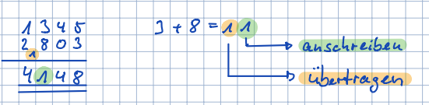
Schreiben Sie jede Aufgabe untereinander in die Tabelle, achten Sie darauf, dass die Stellen richtig untereinanderstehen (Hunderter unter Hundertern, Zehner unter Zehner…) Die Lösungen mit den dazugehörigen Buchstaben finden Sie am Ende und ergeben von links nach rechts und von oben nach unten gelesen, ein mathematisches Lösungswort.

2345 + 432 4961 + 239 5376 + 1234 546 + 167

3716 + 258 789 + 654 1597 + 3579 321 + 123

6610 = d
5200 = d
5176 = o
3974 = t
2777 = A
1443 = i
713 = i
444 = n

Lösungswort:
Bitte tragen Sie hier die Buchstaben in der richtigen Reihenfolge ein:

